23.11.2019 UA1CEG поддерживаю «CQ WW DX Contest (CW)».
(Home made 3 watts, в лесах- полях не было QSO, мне быстро надоело, что не отвечают, позже со стационарного радио, 5 watt, Delta отвечали, конечно не все.)

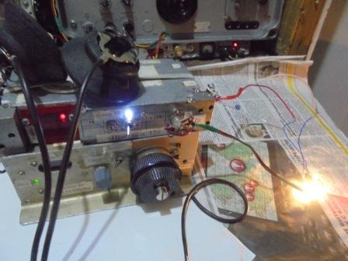

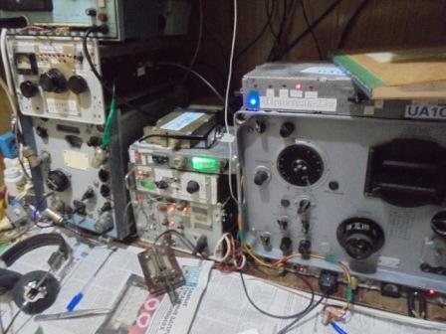

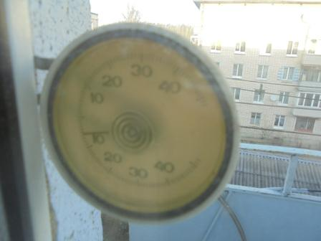

Зима, как и положено по сезону! QRP/p проверил, можно выдвигаться.
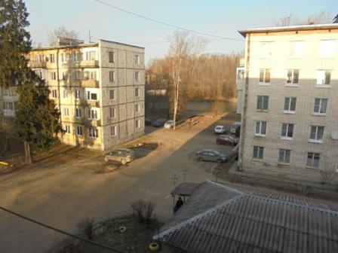

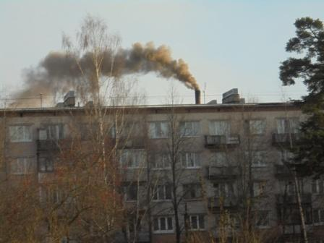

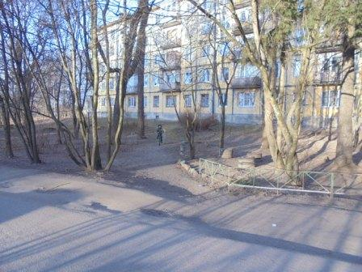

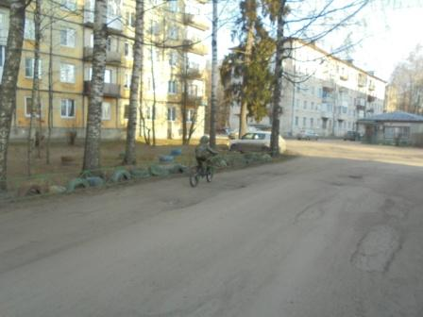

Мальчонка, с закрытой шарфом физиономией, восторженно крутит педали, молодец!

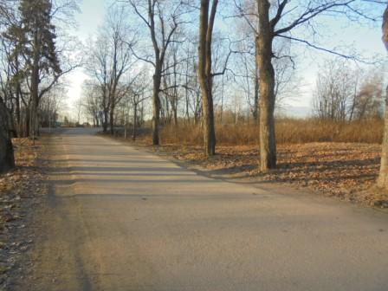

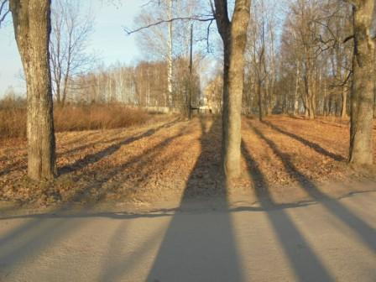

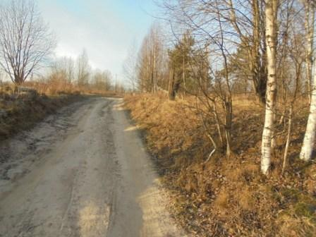

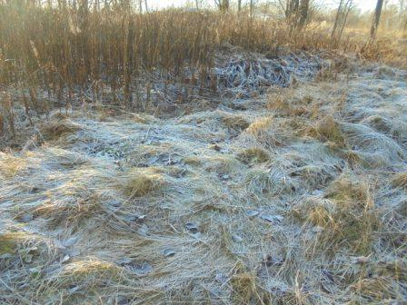

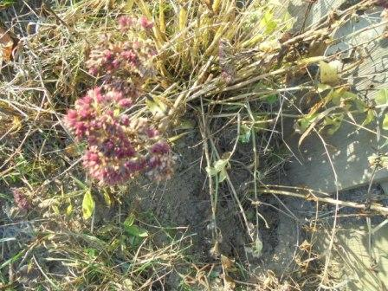

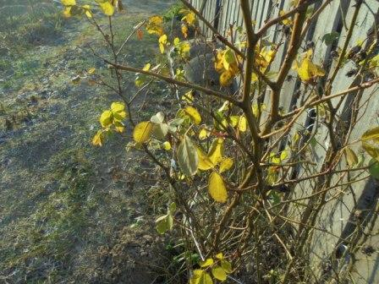

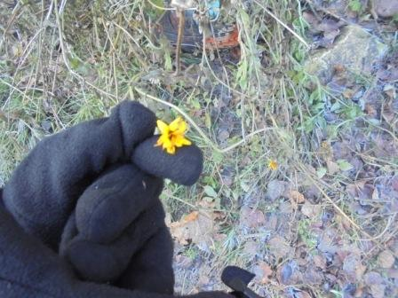

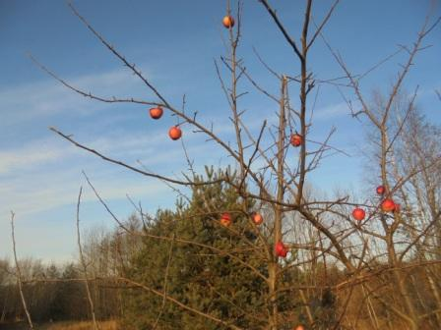

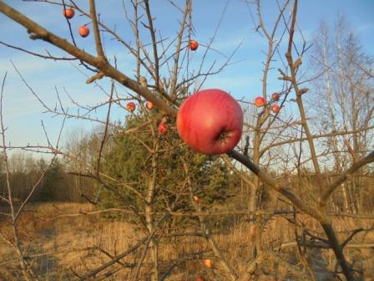

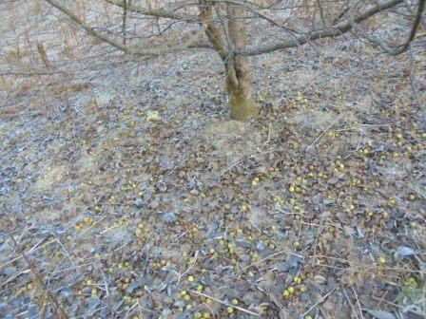

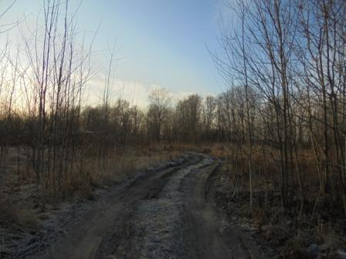

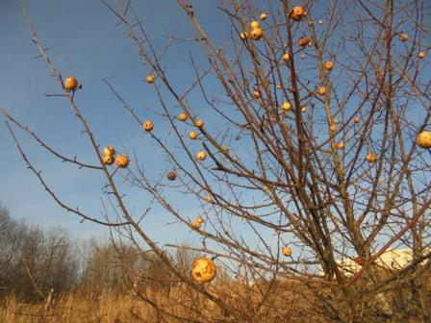

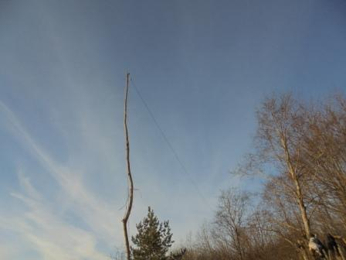

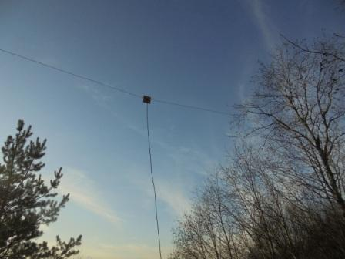

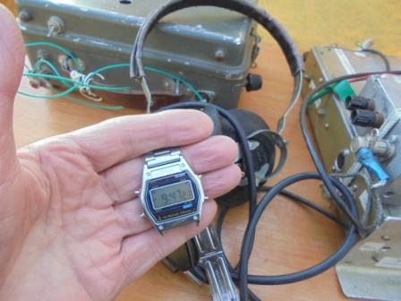

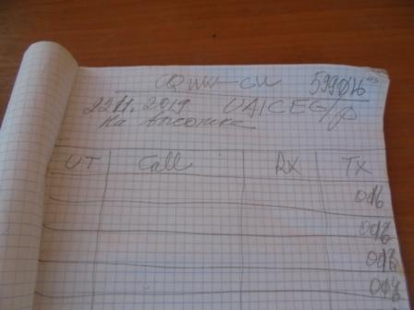

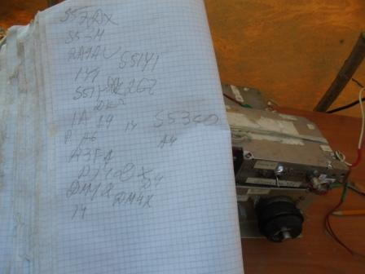

Уровни громадные, на любой частоте слышно по 3 и более станций! Никто мой QRP/p сигнал не слышит, да это и невозможно!
Сворачиваю радио и отправляюсь прогуляться,

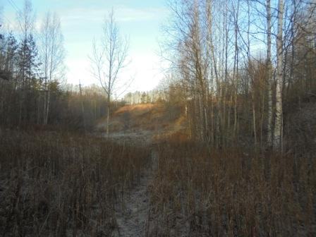

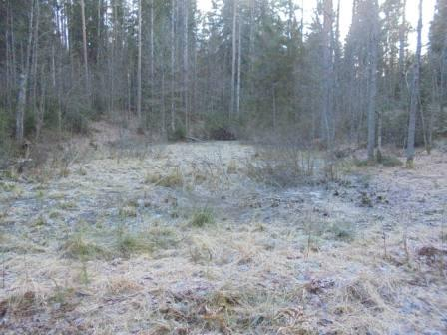

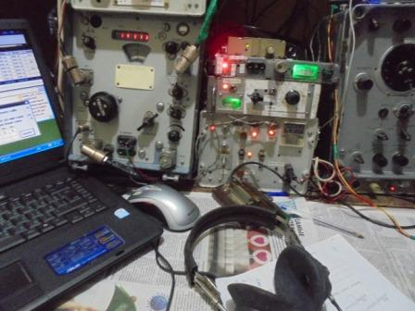
Вечером, а обстановка явно стала спокойнее, работаю в тесте QRP.

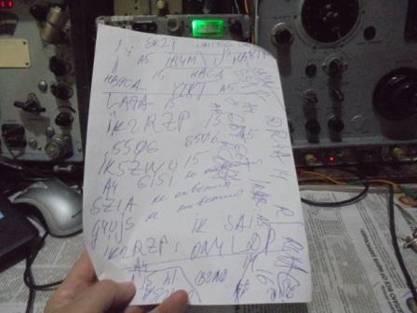

Не все, конечно, но отвечают.
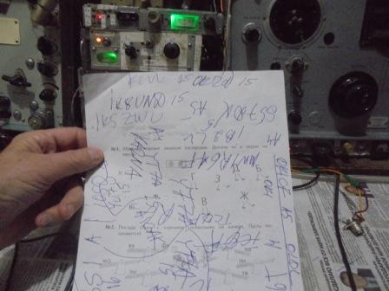

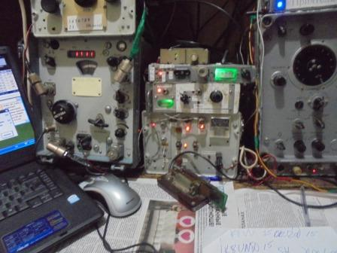

Принимаю и передаю сам!
Провёл QSO в тесте с RU1AC .
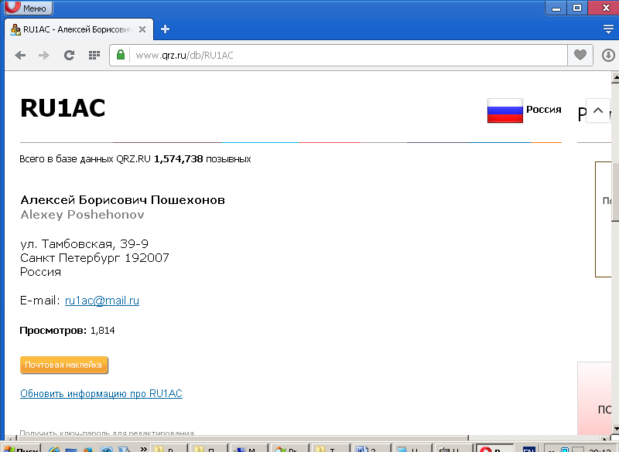

Задача стояла провести 20 QSO, я их провёл.

Вот список высококвалифицированных операторов, принявших в тесте «CQ WW DX Contest (CW) 2019 ноябрь» QRP сигнал UA1CEG:

IR4M
YT8T
IK2RZP
S50G
IK5ZWU
ON4LDP
IR4M
S50K
I3FIY
IB2LV
S57DX
IT9SSI
IK8UND
IO5O
M6T
DR4A
S51F
IR2R
DL9USA
OK2D
YT7A
HA8TP
YT7A
RU1AC
YU7U
Всем благодарность и уважение!

Отчёт готов, отправлю завтра, после работы.
До встречи в эфире!
73! UA1CEG,

